Eudald Arranz - David Martín - Blai Ras

UB  - Factors Humans i Computació

8 de març de 2018

REmember your pill



Indagació Contextual

# Usuaris

 

Remember Your Pill és una aplicació pensada per a la gent gran. Concretament, el nostre perfil d’usuaris està situat en una franja d’edat que va dels 65 anys cap endavant, pot ser un usuari masculí o femení i de qualsevol entorn social o econòmic.

L’aplicacióés útil quan l’usuari necessita prendre un número elevat de pastilles, ja que l’ajuda a recordar els horaris i condicions d’ingesta diferents (després d’esmorzar, abans de sopar...). Però encara ho és més, quan aquestes són de vital importància.

Es tracta d’un públic que no és expert en matèria tecnològica i pot tenir problemes per seguir el ritme dels canvis tecnològics. És propens a cometre errors, realitzant accions equivocades i/o involuntàries.

Finalment, Remember Your Pill també té en compte les possibles tendències dels seus usuaris a confondre el tipus de medicació i les dificultats cognitives o motores que puguin tenir, ja siguin de memòria o la retentiva.

 

Per altra banda Remember Your Pill està pensada per a un perfil secundari. Volem ajudar a totes aquelles persones que cuiden a persones grans i han d’estar pendents de com gestionen la seva medicació i de si la prenen correctament o no.

Poden ser professionals sanitaris o familiars dels nostres usuaris principals que coneixen bé la seva salut i pautes de medicació. A més saben reaccionar quan es produeix algun problema amb la mateixa, ja sigui perquè la persona a càrrec no la pren quan toca o ho fa malament.

No acostumen a tindre molt temps, però volen poder cuidar correctament a la persona que els necessita així que volen eines que els permetin a guanyar temps.

Remember your pill ha de poder notificar als usuaris secundaris quan el principal no pren una dosi i oferir-li un registre o informe de la medicació que aquesta ha pres.

# Preparació

El nostre objectiu és veure com els nostres usuaris gestionen actualment la seva medicació i com interactuarien amb la nostre aplicació, qualsevol cosa relacionada amb la ingesta i el tipus d’aquesta (pastilla, xarop, sobres, etc). Ens pot servir per a crear la millor experiència possible per a ells, així que hem de centrar les nostres entrevistes tenint en compte aquests factors.

De fet, hi ha certs puts claus que volem *testejar* amb aquesta indagació contextual.

En l’àmbit l’usuari:

* **Entorn:** viu sol? Acompanyat? Quins factors del seu lloc de residència ajuden o dificulten usar l’app? Té algun “racó” pels medicaments?
* **Hàbits:** Segueix una rutina? Improvisa?
* **Salut:** Observar les seves capacitats mentals i motores.

En l’àmbit de la medicació:

* **Quantitat i característiques:** nombre de pastilles que pren, tamany, color, forma i importància (si és vital o no) d’aquestes.
* **Horaris:** es guia per àpats o hores soltes. Freqüència que se li canvia la pauta.

En l’àmbit tecnològic:

* **Habilitats:** a l’hora de fer ús del dispositiu, per entendre la possible complexitat de l’app...
* **Dificultats:** contemplar les possibles barreres fisiològiques que pot patir la persona i que per tant, podrien complicar la forma en que aquesta entén i maneja l’aplicació.

Amb l’aplicació escollida (Medisafe):

* **Autonomia:** és capaç de dur a terme les diferents accions com afegir un medicament, modificar una pauta, registrar la presa, entre d’altres.
* **Feedback o interacció:** l’aptitud per interpretar els avisos que per part de l’aplicació i generar una resposta, per exemple, marcar com a “presa” la medicació que aquesta li ha indicat.

# Procediment

En silenci, ens hem posat a observar com l’usuari comença a fer servir l’aplicació sense ajuda per veure com s’ho feien. Després, hem iniciat una conversa amb la persona demanant-li una justificació a les accions que estava duent a terme.

Tot seguit vèiem com es prenia els medicaments i a on els guardava mentre ens responia a les preguntes que li vàrem fer sobre la dosis que pren, els diferents tipus de medicació, etc.

Després preguntem sobre què fan per recordar quan han de prendre els seus medicaments, la dosi, els horaris i si les prenen amb algun àpat.

Observem si tenen alguna condició física o psíquica que pugui afectar a la presa de la medicació o a l’ús de l’aplicació.

Després d’aconseguir la informació sobre els seus medicaments passem a l’ús de la aplicació, expliquem les seves funcions, perquè serveix, i li diem que té la finalitat de gestionar de manera fàcil i eficaç l’horari i les diferents dosis de medicació que necessita prendre.

Deixem una mica a l’usuari que interactuï sol, per poder veure una mica com es desenvolupa amb la aplicació sense ajuda, deixem ben clar que no importa que s’equivoqui o que faci alguna cosa malament, que al principi nosaltres volem veure el funcionament sense cap ajuda.

Observem com es desenvolupa i a on s’equivoca o que coses fa bé, mirem la rapidesa amb la que aprèn a utilitzar l’aplicació per si mateix, si es comença a frustrar o es sent incòmode li ajudem una mica a seguir. Anem preguntant que li sembla i quan s’equivoqui o li costi fer alguna cosa li preguntem com li agradaria que fos la part en qüestió per que sigui més fàcil.

Finalment preguntem com ha sigut l’experiència i que l’ha semblat l’aplicació i si la utilitzaria més endavant. Preguntem sobre la dificultat de l’aplicació i que coses canviaria per millorar-la, també preguntem sobre quines coses li han semblat correctes i fàcils d’entendre.

# Anàlisi Resultats

La indagació contextual s’ha dut a terme amb persones que encaixen amb els nostres perfils d’usuari, amb una preparació descrita anteriorment i amb uns paràmetres de procediment també mencionats. Havent fet aquestes passes podem descriure els primers resultats:

En primer lloc, és interesant observar com afegir medicaments és potser el punt més clau de l’aplicació.

És el procés més important i a ser possible ha de ser el més entenedor, ja que els avisos parteixen d’aquest primer pas. Medisafe Pill Remainder no està orientada a persones d’edat avançada, i per tant, el procediment que ells plantegen no és gaire intuïtiu per aquest perfil d’usuari. Això, en ocasions, pot causar-los frustracions.

En segon lloc cal destacar l’excés d’elements en pantalla, és a dir, que la majoria de finestres de l’app solen estar sobrecarregades i per tant en ocasions poden dificultar la interacció a l’usuari que no sigui molt expert o tingui problemes de vista.

En tercer lloc, ens hem fixat en que per defecte l’aplicació (en android) avisa amb una notificació que provoca que el mòbil vibri tres vegades seguides mentre reprodueix un soroll que simula el moviment de pastilles dins un pot.

Aquest senyal acústic no és el típic soroll de notificació i, per tant, a la majoria d’usuaris (que a més solen tenir dificultats acústiques) li pot passar desapercebut si no tenen el mòbil a mà. Quan l’aplicació s’executa en iOS la notificació és la nativa del sistema, que avisa tres cops però ho fa bastant subtilment. És fàcil no veure-les o que passin desapercebudes.

Veiem que els usuaris secundaris pensen que una aplicació com la que plantegem els pot ajudar a gestionar millor la medicació de les persones a càrrec. No tenen temps per estar pendents de l’aplicació i les notificacions han de ser l’element clau. Podria ser interessant utilitzar els canals que ja tenen per a notificar-los (xarxes socials, aplicacions de missatgeria...) i oferir un informe de la medicació que s’ha pres l’usuari, ja que sovint els professionals sanitaris requereixen aquests informes.

###### Amb tota aquesta informació podem crear 4 perfils de persona que representin els nostres usuaris:

# Conclusions

Un cop realitzada la nostra indagació contextual podem extreure una sèrie de conclusions sobre allò que hem après.

Per començar, al realitzar-la, hem obert el nostre punt de vista, teníem algunes idees des del primer dia que hem vist que no eren les adequades i hem après les pautes i hàbits dels nostres usuaris.

Per exemple, hem vist que podem adaptar molt el nostre producte al nostre perfil principal. Siguin quines siguin les seves característiques particulars, es tracta d’un perfil que pot tindre problemes per interaccionar amb els seus dispositius mòbils, així que les interfícies molt denses suposen una dificultat per a ells.

Per a això, hem decidit que l’aplicació estigui pensada per a tauletes, que al tindre pantalles més grans ens donen les eines per oferir una interfície més clara i menys densa als nostres usuaris.

També hem vist que les receptes que ofereix la seguretat social als nostres usuaris presenten unes pautes molt clares. Els pacients estan acostumats a entendre el seu format i la manera en la que exposen les dosis i les pautes de la medicació.

Seria interessant que els formularis de donar d’alta un medicament a la nostre aplicació tinguessin com a camps allò que els usuaris veuen a les seves receptes. Així, els posaríem molt més fàcil la creació de noves pautes de medicació a Remember your Pill.

En quan als nostres usuaris secundaris, hem vist que a més de la funció principal de notificar si el principal no es pren la seva dosi quan li toca, seria interessant oferir un informe o registre de quina medicació s’ha pres i quan ho ha fet.

Així doncs, realitzar la indagació contextual ens ha permès entendre molt millor les necessitats i requeriments dels nostres usuaris i hem pogut definir una sèrie de perfils de persones que ens ajudaran a dissenyar una experiència millor per a ells.

# Entrevistes realitzades:

#### Flor:

Perfil

Viuda, 78 anys, viu en un pis d’un barri cèntric de Barcelona. No té fills, però sí nebots (que viuen a Igualada) amb els que té una molt bona relació. Cada cap de setmana aquests baixen a veure-la. No té cap malaltia motora o mental greu, però si que ella mateixa es descriu com “una mica sorda”.

Ús de les tecnologies

Usa amb fluïdesa un mòbil intel·ligent de gama mitja, concretament, a diari realitza accions com enviar WhatsApp’s, llegir les notícies, visualitzar vídeos a YouTube i rebre o realitzar trucades.

Medicació

La Flor pren un total de 3 medicaments, guardats a la cuina. No fa ús de cap recordatori mes enllà de la seva memòria. En primer lloc, li van receptar Enalapril, per la pressió alta. Concretament, s’ha de prendre 10 mg cada matí. Se’n recorda gairebé sempre ja que ho associa a l’esmorzar. En segon lloc, pren Paracetamol cada 8 hores degut al dolor de l’esquena. A vegades, si té un dia bo, no se’l pren cada 8 hores, sinó que espera una mica més. De totes maneres, sempre espera a que passin 8 hores. Finalment, pren Diclofenato de manera puntual, és a dir, només els dies en el que el dolor és molt agut.

Aplicació

En primera instància deixa clar que mai ha fet ús d’una app similar, i comenta que no s’assembla al “WhatsApp”. Ha estat capaç d’afegir cada medicació correctament amb el seu nom. No ha estat capaç de definir cada quan es prenia una pastilla degut a que la app fa ús de *expandables List View* que no havia fet servir mai. Un cop ha vist com funcionava, ha afegit els horaris de les altres pastilles sense problemes. Els recordatoris li han semblat afectius, ja que el mòbil “vibrava molt”. Finalment, ens explica que la “idea de la app” és molt encertada, i que “li deixem instal·lada” ja que així si algun dia se l’hi oblida, el mòbil li recordarà.

#### Miquel:

Perfil

Casat, 76 anys, viu a una casa a Vallvidrera amb la seva dona i dos fills. Sovint la casa s’omple de fills i néts. La seva salut és delicada, ha passat diversos cops pel quiròfan, té problemes renals i una pròtesis de maluc, es cansa ràpidament i per això es passa molta estona assegut.

Ús de les tecnologies

Quan treballava va aprendre a fer servir un ordinador, té un telèfon bàsic que li permet trucar i rebre missatges adaptat per a persones grans (els botons són molt grans i els menús molt senzills) que no es pot connectar a internet. Tot i això té una tauleta que al ser més gran pot fer servir més còmodament i amb la qual llegeix el diari a través de la seva aplicació i mira vídeos a Youtube. No fa servir altres aplicacions ja que li costa entendre com funcionen.

Medicació

Pren cinc tipus de pastilles cada dia, algunes d’elles més d’un cop al dia. A més d’algun altre medicament que pren setmanalment. Li canvien la medicació sovint i necessita portar un registre de la que es pren. Fins ara ho fa a mà, amb ajuda de la seva filla.

Aplicació

Assegut al seu costat, el guio a l’hora d’instal·lar i iniciar l’aplicació. Un cop dins li demano que afegeixi una de les vàries pastilles que pren regularment. Li costa trobar on és el botó per a afegir-la i un cop el troba li costa prémer-lo (és molt petit). Afegeix el nom de la medicació i l’aplicació li suggereix quina és, aquesta característica li ha agradat. No entén com seleccionar la freqüència, diu que no té sentit que li demani si la pren cada dia i després si ho fa una vegada al dia. No aconsegueix prémer el botó d’afegir data de finalització del tractament i es comença a posar nerviós. Diu que hi ha massa passes i tot és molt petit. No intentem configurar cap medicació més.

Diu que prefereix fer-ho com ho fa i m’ho ensenya. M’ensenya com les organitza per saber quines ha de prendre i quan. Té diversos estoigs, un associat a les pastilles que ha de prendre amb cada àpat. Quan arriba a casa amb les receptes i la medicació, seu a la taula i seguint les receptes col·loca a cada estoig un *blister* de les pastilles corresponents.

Cada recepta inclou un dibuix que reflecteix en quin àpat se l’ha de prendre i quina dosi. Diu que és molt fàcil seguir la recepta i que els formularis haurien de tenir els mateixos camps i en el mateix ordre.

#### Santiago:

Perfil:

Casat 77 anys, viu a Sant Joan Despí amb la seva dona, té dues filles i dos néts.

Ús de tecnologies

Utilitza molt el seu ordinador i el seu smartphone, li costa una mica però li agrada molt aprendre.

Medicació

Pren tres medicaments al matí després d’esmorzar, Tromalyt per la circulació, Sertralina per la depressió y Emcorcor pel cor. Al migdia pren Ranitidina que és un medicament de protecció de l’estómac i també pren Tamusolina per la pròstata.

Després a la tarda ha de prendre mitja pastilla d’Atorvastatina pel colesterol.

Finalment, de manera puntual, si li fa mal el cor s’ha de posar una pastilla de Cafenitrina sota la llengua.

Guarda les caixes dels medicaments juntes a una caixa més gran al saló, utilitza uns dosificadors on posa totes les pastilles que s’ha de prendre cada dia, que tenen separacions per als diferents moments del dia, té un per a cada dia de la setmana i els guarda junts en una caixa més gran.

Recorda ell les pastilles o li recorda la seva dona, s’ha fet una taula amb Excel amb l’horari de les seves pastilles i la té impresa i plastificada per poder recordar-les millor.

Aplicació

Mai ha utilitzat una aplicació similar. Al principi li costa trobar el botó per afegir les pastilles, però l’acaba veient, surten les tres opcions d’afegir y no entén que fa cada una.

Al principi no sap ven bé com posar la hora i cada cop que va al següent pas, com que s’afegeix la nova cel·la creu que ha passat una pàgina y torna a mirar a dalt on hi ha el nom i la hora.

En posar l’hora ha sortit el teclat, y el botó d’avall a la dreta no el fa desaparèixer.

En posar la dosis no veu s els botons “-“ i “+” i acaba picant a sobre per canviar manualment la dosi.

El color i la forma de les pastilles li sembla irrellevant, amb el nom o la funció ja sap quina pastilla és, no intueix que hi ha més formes i colors en passar el dit d’esquerra a dreta.

En intentar afegir una altra pastilla li dona a la pestanya “más” en comptes de al símbol “+”. A la pestanya “más” hi ha massa opcions.

En afegir la tercera pastilla ho fa bastant més ràpid, no es veu bé a on posar la dosi (està a l’esquerra de la hora).

Les alarmes no pròximes es veuen petites y no veu el botó per fer-ho més gran. A editar el medicament no s’entén res.

En donar-li a prendre la pastilla no veu bé el botó “tomar”, vol donar-li a “omitir”, no entén les icones que surten, voldria algun lloc on expliqui el significat.

**Carla:**Perfil:

Casada, 74 anys, viu a Sant Joan Despí amb el seu marit, té dues filles i dos nets.

Us de tecnologies

No té massa idea de tecnologies i no li agrada massa utilitzar-les, no té telèfon mòbil però al passat n’ha tingut de convencionals.

Medicació

Pren quatre medicacions i sempre se’n recorda ella mateixa. Al matí després d’esmorzar pren pastilles efervescents Acetilcisteína i dues pulsacions de Atrovent amb un inhalador, les dues medicines són pels bronquis.

Al migdia amb el dinar pren una pastilla de Amlodipino Sandoz per la tensió. Finalment a les nou de la nit pren un sobre de Venoruton dissolt en mig got d’aigua que serveix per les varius. També pren pastilles per dormir quan les necessita.

Les pastilles les guarda en un dosificador que omple cada setmana.

Aplicació

No li agraden aquestes coses i diu que no sap utilitzar-les, no ha volgut utilitzar la aplicació, diu que no la necessita.

Mònica**:**

*Perfil*

La Mònica és una dona de 83 anys viuda que viu amb una de les seves 4 filles a un barri residencial de Barcelona. L’edat no sembla afectar-li, des de que es va jubilar no para quieta: ho dona tot pels seus nets, va al gimnàs, a classes d’anglès i català i en ocasions fa de guia turística de La Catedral de Barcelona. No té cap malaltia motora o mental.

*Ús de les tecnologies*

Tot i que sempre s’ha mogut amb facilitat en l’àmbit dels ordinadors (de fet, posseeix un portàtil des de fa temps), els recents esdeveniments polítics a Catalunya l’han portat a comprar-se un mòbil intel·ligent per estar informada en qualsevol moment. Per tant, usa WhatsApp i Telegram “de manera feixuga” però rep i envia missatges amb facilitat al igual que fa o rep trucades.

*Medicació*

En total, la Mònica pren un total de 5 medicaments, 3 pel matí i dos al vespre. Usa un dosificador que li van regalar quan va fer anys, situat al seu dormitori. El seu horari es regular: quan es desperta pren una aspira, Enalaprin per la tensió i Bisoprolol pel cor. Quan se’n va a dormir, pren un protector d’estómac i Simvastatina pel colesterol.

*Aplicació*

La Mònica la idea de que el seu mòbil li recordes quan s’havia de prendre una pastilla li va encantar, així que durant tota la indagació va estar oberta a qualsevol pregunta i petició que li fes.

Un cop vaig instal·lar-li l’aplicació al mòbil, vaig ordenar-li que la trobés (li vaig dir el nom) i que si-us-plau la obrís. D’aquesta manera, vaig observar com es movia per l’entorn (Android) i no només per aplicacions que fa servir a diari com WhatsApp o l’aplicació de missatges. Em va sobtar de grata manera que la trobés i obrís en poc temps. Sabia que les seves aplicacions estaven ordenades per ordre alfabètic.

En segon lloc va intentar afegir els 5 medicaments que pren, però l’ús de menús i *listviews* que mai havia usat i les petites dimensions d’alguns elements de l’aplicació van dificultar molt el procés. Un cop afegides, va voler saber molt més de l’aplicació. Concretament, s’anava desplaçant pels menús i preguntant a cada moment què volia dir segons quin botó. Al final va desistir, ja que va opinar que un cop “me’n anés” ja no recordaria.

Al cap d’unes hores, quan li va sonar el primer recordatori, es va espantar ja que tenia el mòbil apagat a la mà i va vibrar (vibra 3 vegades seguides). D’aquesta manera, em va deixar clar que l’aplicació “t’avisava molt bé”. La notificació de la presa de les pastilles (l’event dins del mòbil) , però, no la va entendre, ja que no podia llegir bé el nom del medicament i no va entendre “el dibuix” de la notificació (una xeringa).

#### Anna:

Perfil

Soltera, filla d’en Miquel, viu amb ell i la seva mare a Vallvidrera. Al viure amb ells s’encarrega d’acompanyar-los a les visites amb els metges i de controlar els seus hàbits.

Ús de les tecnologies

És usuària avançada, ha realitzat cursos de creació de pàgines web i aplicacions i treballat en el sector. Es mou còmode amb qualsevol aparell intel·ligent.

Que vol de l’aplicació

Li costa saber si el seu pare s’ha pres tota la medicació, em comenta que la més crítica és la que no s’ha de prendre en base diària o quan es produeix un canvi de dosi o tipus.

Aplicació

Li dic el nom de l’aplicació i ella mateixa la descarrega i instal·la. Li demano que afegeixi la pauta de medicació del Miquel. De seguida ho te fet. Comenta que els formularis estan molt fragmentats. Però ho fa sense problemes. No li agrada la manera de triar les hores.

Un cop te la pauta em diu que li costa identificar-les a la pantalla principal, però que la idea de veure les pastilles de manera gràfica li agrada.

Quan arriba l’hora de la presa li recorda tres vegades amb una notificació. Amb el mòbil en silenci no les veu i ho veu de cop una estona més tard.

Provem d’afegir-la com a persona auxiliar, opció que permet afegir perfils secundaris a la aplicació i notificar-los si l’usuari principal no ha pres la seva medicació.

Rep una notificació avisant-la de que el perfil principal no ha marcat la pastilla com a presa. No es gaire intrusiva i no la veu fins més tard.

#### Laura:

Perfil

Soltera, 24 anys, treballa a l’hospital clínic d’Infermera. Ens interessa comentar-li la idea per a veure que pensa i si es podria fer servir en el seu sector.

Ús de les tecnologies

Àgil i acostumada a treballar amb dispositius mòbils.

Que vol de l’aplicació

Ajudar-la a portar el control de la medicació dels seus pacients. Sobretot comenta que pot ser útil per hospitalitzacions de llarga durada o entorns geriàtrics. Comenta que no té molt sentit amb els ingressats de curta durada la distribució de la medicació la fan des d’infermeria i no la controla el pacient.

Diu que a geriatria a vegades es difícil comprovar si els pacients prenen la medicació i si l’Infermer a càrrec pogués accedir a la seva llista de pacients i veure si l’han pres o no guanyaria temps i precisió.

# Imatges

Hem recopilat una sèrie d’imatges que ens poden ajudar a entendre als nostres usuaris:

Com guarden els medicaments:

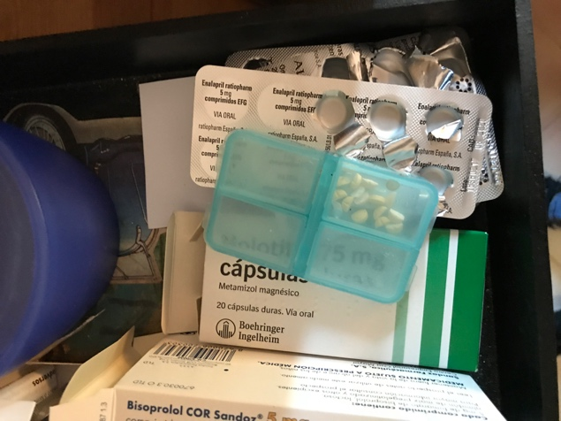 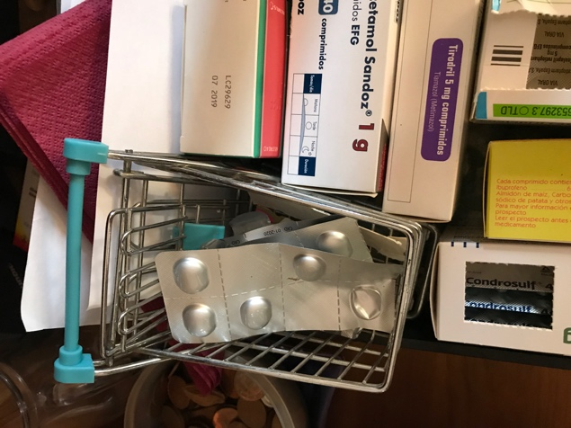

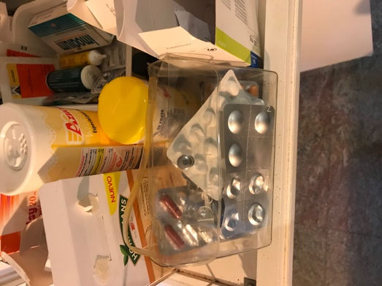 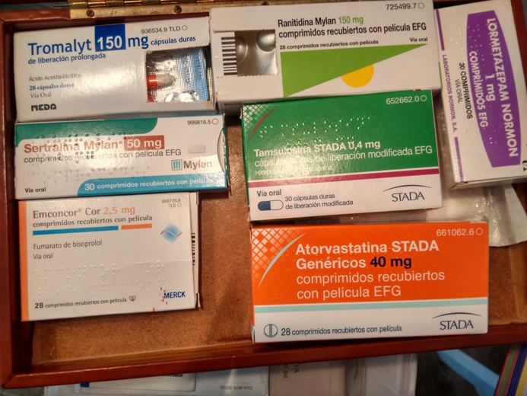

Com són les receptes que fan servir:

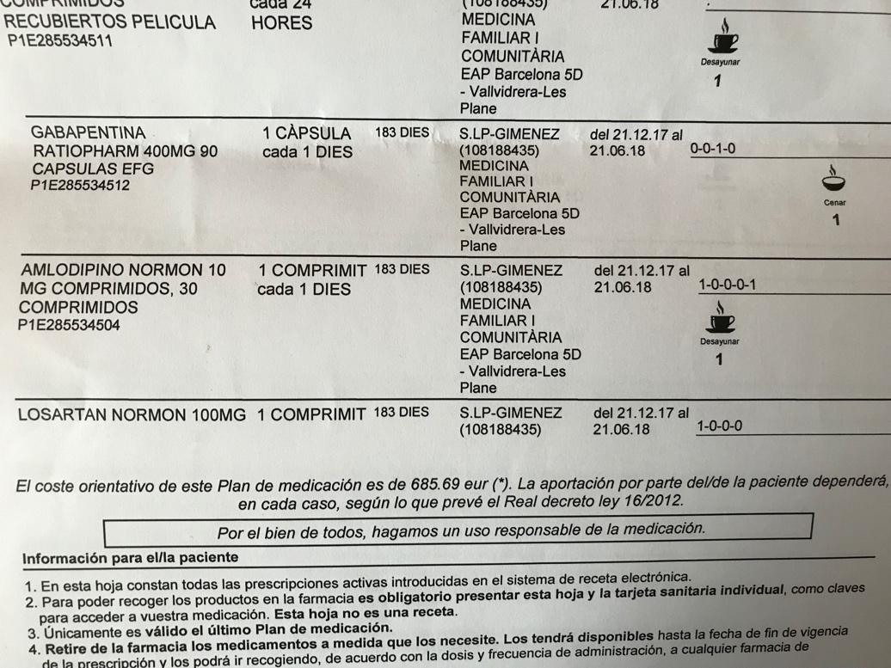

Com les organitzen:

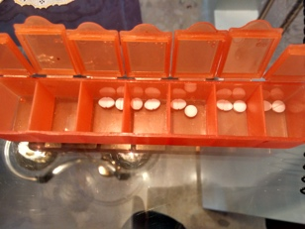 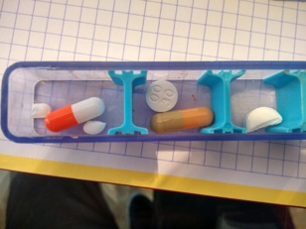 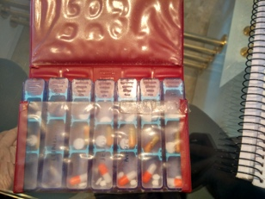

# Carta Consentiment Informat

Benvolgut participant,

En primer lloc, gràcies per interessar-se a ajudar-nos a millorar la nostra aplicació. Abans de començar, a continuació l’hi exposarem de manera detallada en què consistirà aquesta activitat. Remember My Pill és projecte liderat per en Blai Ras, en David Martín i l’Eudald Arranz, tres estudiants d’Enginyeria Informàtica de la Universtiat de Barcelona. El principal objectiu d’aquest és desenvolupar una aplicació que recordi a la gent de la tercera edat que es prengui els medicaments a l’hora correcte.

En segon lloc, ens agradaria que llegeixi aquest Consentiment informat, un document que si vostè desitja pot llegir en veu alta, o si hi ha quelcom que no entén, o del que desitjaria més informació, no dubti en preguntar-nos-ho. També pot emportar-se’l per llegir-lo quan vulgui i on vulgui.

D’aquesta manera, si després de llegir aquest document està d’acord amb les condicions i el seu contingut, li demanem si-us-plau que firmi les dos copies que li facilitem en la zona indicada. Una d’elles es per nosaltres, la qual serà destruïda després de ser escanejada i protegida en un ordinador.

Moltes gràcies!

Consentiment Informat

Jo, .................................................................................................................................................... amb plena capacitat d’obrar i amb D.N.I. ................................................, autoritzo al coordinador del projecte i als seus membres del mateix a:

* Escriure notes en paper i / o en ordinador de les seves observacions i conversacions en les que jo participi durant aquesta activitat,
* Utilitzar parts de les notes en les presentacions i publicacions cientificotècniques, a nivell nacional i internacional, que es derivin del projecte d’investigació,
* Realitzar fotografies del lloc on s’ha realitzat l’activitat en les que apareix la meva persona,
* Utilitzar aquestes fotografies en presentacions i publicacions cientificotècniques, a nivell nacional i internacional, que es derivin del projecte d’investigació i estiguin relacionades amb el projecte,
* Grabar en àudio els grups de discussió on jo participi.

Al mateix temps, vostè es compromet a participar, en la mesura de les seves possibilitats i obligacions els hi permetin, en una de les següents dos modalitats (marqui amb una creu la que correspongui al seu cas)

* Membre del grup de treball “Remember your Pill”. En el grup, participarà regularment amb els investigadors del projecte en la elaboració de documents, en el anàlisis dels documents recollits i en la redacció d’informes cientificotècnics del projecte. També participarà en sessions en les que contribuirà a dissenyar prototips de noves tecnologies, i en aquelles activitats que consisteixin en compartir amb l’equip del projecte, seguint les instruccions que l’hi indiquem, aquelles experiències emocionals derivades de l’ús d’ordinadors, telèfons, tauletes i Internet que consideri que val la pena compartir.
* Membre del grup d’usuaris del projecte. En el grup, permetra que els membres del equip del projecte escriguin notes en paper o en ordinador – como fan els periodistes – de les seves conversacions amb vostè. També compartirà amb ells, seguint les instruccions que li proporcionem, aquelles experiències emocionals (del que sent) derivades de l’ús dels ordinadors, telèfons mòbils intel·ligents, tauletes i Internet que consideri oportunes. També participarà en un màxim de 2 grups de discussió – poden ser més, si així ho expressen els investigadors – i en activitats de disseny en les que el convidem i pugi assistir.

**Participació**: les activitats es realitzaran al lloc on vostè pren normalment la medicació. Recorda, la vostre col·laboració és sempre totalment voluntària. De la mateixa manera, podrà deixar de participar en qualsevol activitat del projecte en qualsevol moment sense cap tipus de penalització ni necessitat de donar cap explicació. Si es dona aquest cas, la informació que el nostre equip del projecte hagi recollit i que es derivi de la seva participació serà eliminada i no s’utilitzarà en el projecte. Mencionar també que la seva participació en aquest projecte no representa cap risc per la seva salut física o mental. Finalment, recorda que vostè sempre té dret a no contestar a qualsevol pregunta que l’incomodin o que simplement prefereixi no contestar.

**Privacitat**: tota informació que ens proporcioni la tractarem amb seguretat i estarà separada de qualsevol informació que pugui conduir a identificar la seva identitat. L’accés a les seves dades sempre estarà restringit als membres del projecte. En tota publicació del projecte s’utilitzaran pseudònims i mai el seu nom real.

**Contacte:** Autoritzo al equip del projecte a que em contacti per informarme sobre ell i les seves activitats utilitzant... (marqui una opció):

* Correu electrònic. El meu correu electrònic és: ...............................................................
* Número de telèfon o WhatsApp. El meu número de mòbil és: .......................................

Si, en qualsevol moment, desitja tenir més informació sobre el projecte, la seva realització, resultats i tractament de les seves dades, no dubti en posar-se en contacte amb qualsevol membre del equip:

* Blai Ras. Correu: [blai.ras.jim@gmail.com](mailto:blai.ras.jim@gmail.com) Mòbil: 669767516
* David Martín: Correu: [david.martin2897@gmail.com](mailto:david.martin2897@gmail.com) Mòbil: 682526068
* Eudald Arranz: Correu: [eaarranz@gmail.com](mailto:eaarranz@gmail.com) Mòbil: 608405028

|  |  |
| --- | --- |
| El seu nom: | Investigador/a |
| Firma: | Firma: |

Barcelona, …… de ………………... del 2018.